**ESTRUCTURA PARA LA ELABORACIÓN DEL DIAGNÓSTICO DE PROGRAMAS PRESUPUESTARIOS**

1. **ANTECEDENTES**

El Gobierno Federal, como responsable de guiar la política pública de prevención social de la violencia y la delincuencia en el país a través del Programa Nacional de Prevención Social de la Violencia y Delincuencia, busca que de manera coordinada con las entidades federativas, municipios y alcaldías se articulen los diferentes programas de prevención social que se financian total o parcialmente con recursos federales, como el otorgamiento de apoyos en el marco del Programa Nacional de Prevención del Delito (PRONAPRED), Fondo de Aportaciones para la Seguridad Pública de los Estados y Municipios (FASP) y el Subsidio para el Fortalecimiento de la Seguridad Pública en los Municipios (FORTASEG) y, en su caso, con recursos de las propias entidades federativas, de las delegaciones y municipios para que se complementen y fortalezcan respuestas integrales y contribuyan así a la construcción de comunidades fortalecidas más cohesionadas y seguras.

1. **DEFINICIÓN DEL PROBLEMA[1]**

La problemática que se tiene en la mayor parte de la alcaldía es la violencia y los altos índices delictivos por ello:

* Para la Alcaldía, todos los sectores sociales y grupos vulnerables son prioritarios, por medio de un diagnóstico espacial (elaborado por Promoción y Desarrollo de Cultura Cívica A.C., 2021), se identificó las zonas de mayor concentración de algunos sectores, por ejemplo, hoy sabemos que tenemos una mayor concentración de adultos mayores en la zona de Coapa, pero además en su mayoría son mujeres; en la parte alta de los pueblos tenemos una mayor concentración de jóvenes hombres, en la parte céntrica de la alcaldía se concentra población con alguna discapacidad, también sabemos que en la parte alta de los pueblos tenemos el mayor rezago al acceso a la educación por parte de niños y niñas de 3 a 5 años de edad, en los pueblos de San Pedro Mártir, San Andrés y San Miguel Topilejo tenemos la mayor concentración de jóvenes de 15 a 29 años de edad, pero también estas zonas son las de mayor concentración de migración provenientes de otras entidades federativas, los indicadores de población desocupada se concentran en las zonas de las Hidalgos y de las Padiernas.
* Las colonias y pueblos de mayor incidencia delictiva están identificados por delitos de bajo y alto impacto, entre los que se identifican son: los pueblos de San Andrés Totoltepec, San Miguel Topilejo, San Pedro Mártir, San Miguel Ajusco y Santo Tomas Ajusco, colonias como: Lomas de Padierna, Héroes de Padierna, Isidro Fabela y San Lorenzo Huipulco.

En temas de denuncias por violencia familiar y de género, los pueblos de San Andrés Totoltepec, San Miguel Topilejo y Santo Tomas Ajusco, concentrar más del 50% de las carpetas de averiguación previa, registrando un incremento aproximado al 16% de las denuncias durante el confinamiento de la pandemia por el CoVid 19.

* 1. **DESARROLLO DEL PROBLEMA**

Resultante del incremento de las conductas de riesgo y el deterioro de las relaciones vecinales, ha ocurrido un fenómeno no sólo en la alcaldía sino a nivel nacional: el abandono y subutilización de los espacios públicos, el deterioro de las relaciones interpersonales, familiares y vecinales, la dificultad para los habitantes para acceder a servicios culturales, recreativos y deportivos por la accidentada geografía de la alcaldía, así como la ausencia de programas sociales que fortalezcan la cultura de la no violencia para la resolución de conflictos, situación que ha derivado en una alta marginación de las colonias, barrios y pueblos originarios de la demarcación

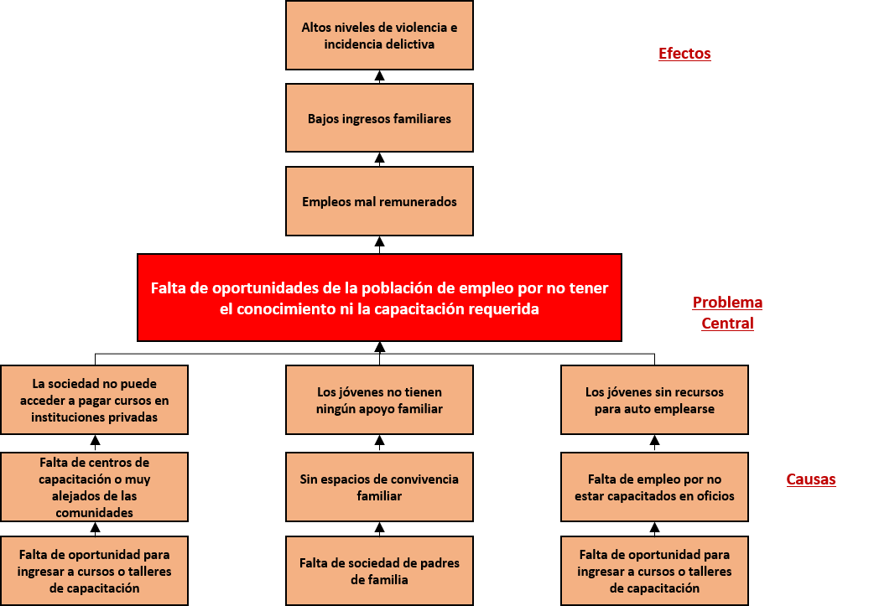

* 1. **ÁRBOL DEL PROBLEMA**

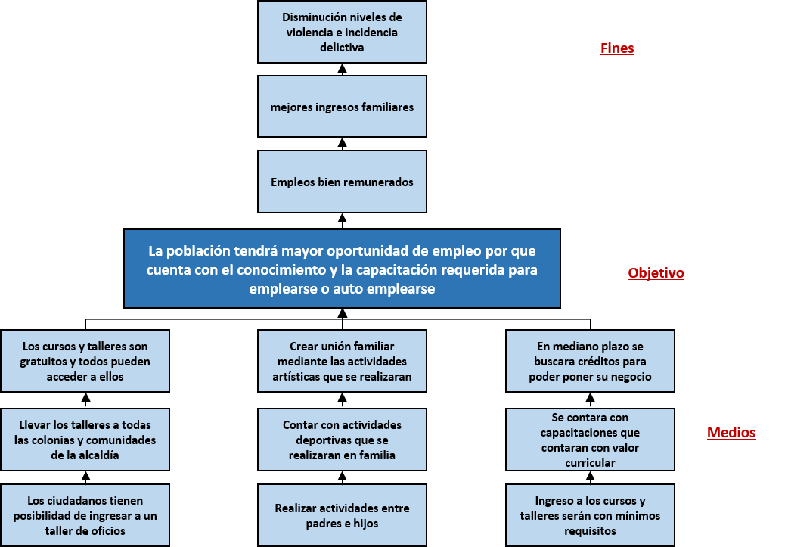

1. **DEFINICIÓN DE OBJETIVOS**

Fortalecer las acciones que se desarrollan en los Centros de Artes y Oficios, reduciendo así los factores de riesgo asociados a las violencias, fomentando una Cultura de Paz, la mediación comunitaria y la convivencia social.

* 1. **JUSTIFICACIÓN DE LA ELECCIÓN DE LOS OBJETIVOS**
* Consolidar a los Centros de Artes y Oficios, como centros de formación, capacitación y certificación de oficios.
* Establecer un programa de talleres de artes y oficios, en consideración a las necesidades y demandas de la población beneficiaría.
* Seleccionar al personal de apoyo del servicio mediante convocatoria pública para que colaboren en la implementación del programa social.
* Desarrollar acciones colectivas que coadyuven al desarrollo de procesos comunitarios, artísticos y de capacitación de oficios.
* Impulsar proyectos de intervención social y cultural (festivales, muralismo, campañas digitales, capacitaciones, etc.) en colonias, barrios y pueblos de alta marginación y de vulnerabilidad social.
* El desarrollo pleno del programa dependerá en mucho de las condiciones epidemiológicas y de las recomendaciones de las autoridades sanitarias de la Ciudad de México, los Centros de Artes y Oficio en todo momento aplicará los protocolos de sanidad.
* Este programa social contribuye a la reducción y eliminación de factores de riesgo individuales, familiares y comunitarios, la atención de grupos vulnerables y de zonas marginadas y de alta incidencia delictiva.
* Los objetivos a corto plazo de este programa social son: a) consolidar a los CAOs, como espacios de formación, capacitación y certificación; b) centros de encuentro social, c) recuperación y ocupación de espacios públicos, d) desarrollo de una campaña a favor de la cultura de la paz.
  1. **COBERTURA**
* La población objetivo es de 699,928 habitantes, INEGI 2020.
* La población beneficiaria es 10,000 habitantes de la Alcaldía de Tlalpan
* El programa contará con un Consejo Directivo, integrado por la Dirección General de Derechos Culturales y Educativos; la Subdirección de Centros y Artes y Oficios; un integrante de la Sociedad civil como invitado permanente; y un representante de la comisión de derechos humanos de la ciudad de México, que de fé y transparencia al proceso de selección de facilitadores de servicios y de los proyectos de intervención en acciones colectivas.
  1. **FRECUENCIA DE ACTUALIZACIÓN DE LA POBLACIÓN OBJETIVO O DEL ÁREA DE ENFOQUE OBJETIVO**

La meta de la población objetivo que se planea atender en el ejercicio 2022 es de 10,000 personas, logrando una cobertura del 1.5 %.

* 1. **Diseño del programa**

1. **PRESUPUESTO[2]**

El presupuesto autorizado para el ejercicio 2022 es de $7,520,000.00 (siete millones quinientos veinte mil pesos 00/100 m.n).

1. **METAS**

Las metas físicas que se pretenden alcanzar para el ejercicio fiscal 2022 son:

• Se beneficiará aproximadamente a 10,000 personas, habitantes de la Alcaldía de Tlalpan, con talleres artísticos y de oficios, quienes serán acreditados mediante copia del comprobante de domicilio y CURP.

• Contar con 30 de talleritas para desarrollar talleres de oficios, para el fortalecimiento de las actividades de los Centros de Artes y Oficios (CAO)

• Contar con 30 de talleritas para desarrollar talleres de manualidades, para el fortalecimiento de las actividades de los Centros de Artes y Oficios (CAO)

• Tener 5 coordinadores de CAO (Ajusco Medio, Tiempo Nuevo, Mesa los Hornos, Pueblos y Villa Coapa)

• Formar un grupo de 10 mediadores comunitarios.

• Formar un grupo de 10 promotores culturales.

• Generar 3 acciones colectivas

• Realizar 100 Certificación de oficios.

• Realizar hasta 180 tutorías con temáticas artísticas y oficios

• Realizar 50 capsulas con contenido de cultura de la paz, espacio público y prevención de las violencias.

• Realizar 50 capsulas con contenido de deportes urbanos.

• Realizar 1 encuentro internacional de arte público.

• Realizar 1 cumbre internacional de hip hop.

• Realizar 9 capacitaciones para la formación y profesionalización de los facilitadores del servicio.

• Realizar 1 periódico mural trimestral por casa Centro de Artes y Oficios.

• Desarrollar 9 ejercicios de recuperación y ocupación del espacio público

1. Extensión 2237, Evaluación, DG Planeación del Desarrollo.
2. Ver nota.